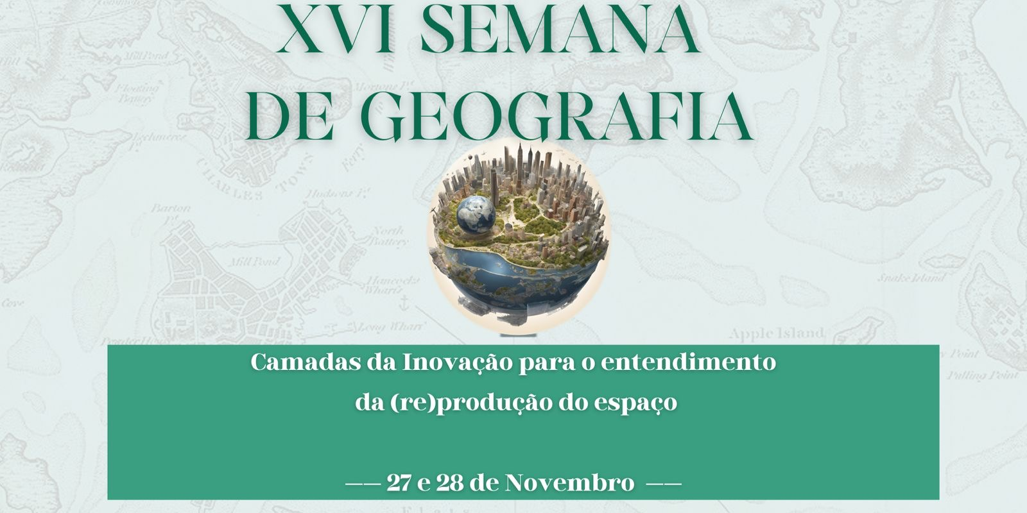

**O ENSINO CARTOGRÁFICO NA GEOGRAFIA POR MEIO DE DESENHOS**

**Ana Beatriz da Silva ARAÚJO¹**

**Jaqueline da Silva BAHÉ²**

**João Ascendino da Mata NETO³**

**Jorge José Araújo da SILVA⁴**

¹Estudante do Curso de Licenciatura em Geografia do Campus Mata Norte da Universidade de Pernambuco

E-mail: [anabeatriz.araujo@upe.br](mailto:anabeatriz.araujo@upe.br)

²Estudante do Curso de Licenciatura em Geografia do Campus Mata Norte da Universidade de Pernambuco

E-mail: [jaqueline.bahe@upe.br](mailto:jaqueline.bahe@upe.br)

³Estudante do Curso de Licenciatura em Geografia do Campus Mata Norte da Universidade de Pernambuco

E-mail: [joao.ascendino@upe.br](mailto:joao.ascendino@upe.br)

⁴Professor do curso de Licenciatura em Geografia do Campus Mata Norte da Universidade de Pernambuco

E-mail: [jasil1@terra.com.br](mailto:jasil1@terra.com.br)

O trabalho intitulado "O ensino cartográfico na geografia por meio de desenhos" busca explorar estratégias para facilitar o processo de ensino-aprendizagem da geografia através do uso de desenhos, promovendo uma abordagem mais visual e criativa no estudo da cartografia. A proposta parte do princípio de que os elementos cartográficos podem ser representados de forma artística para favorecer a compreensão de conceitos espaciais e fortalecer a relação dos estudantes com o conteúdo geográfico. A metodologia utilizada baseia-se na produção de desenhos elaborados por discentes do curso de Licenciatura em Geografia, que abordam diferentes temas da cartografia, como escalas, orientação e projeções cartográficas. Esses desenhos são apresentados de maneira a integrar os aspectos técnicos da cartografia com uma dimensão pedagógica que destacam a interpretação visual e a interação criativa. Os resultados mostram que a construção artística voltada para as aulas contribui para a assimilação de conhecimentos geográficos complexos, ao simplificar conceitos abstratos e incentivar a criatividade no processo de aprendizagem. Conclui-se que o uso de desenhos no ensino cartográfico representa uma ferramenta didática eficaz, que amplia as possibilidades metodológicas na formação docente e promove o engajamento com os conteúdos de geografia de forma dinâmica e acessível.

**Palavras-Chave:** Ensino cartográfico; desenhos; metodologia ativa.